Stack

Vector

Qeueue

MAP

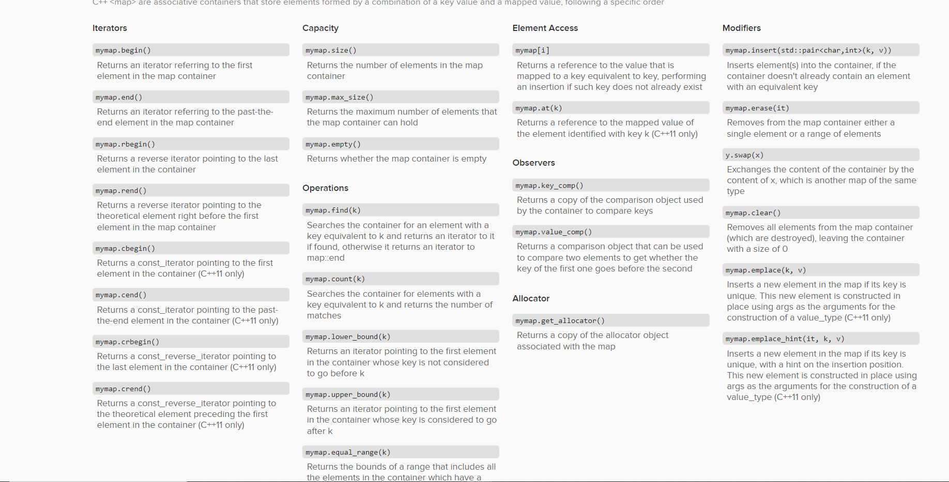

Nederst star det key equivalent to k

List

Algorithm

